西北农林科技大学信息工程学院
实验报告
课程名称 | Java 语言程序设计 |  | 指导教师 |  | 李宏利
实验名称 | 实验一 面向对象编程（下） |  | 实验地点 |  | 302
专业班级 | 数科2403 |  | 实验日期 |  | 2025.11.4
学 号 | 2023011112
姓 名 | 郑瑾
成 绩
一、实验目的和实验内容
（1）掌握类与对象基本知识；
（2）掌握static、this等关键字的使用；
（3）掌握Java中两种比较器的用法。
提示：参考课堂案例对所完成的实验关键代码加以说明。
要求：报告文档控制在3页内；实验结果里要有文字描述、关键代码、截图（截图不要太大，看清即可）；要有实验小结。

二、实验结果（含程序、数据记录及分析和实验总结等）
(一)实验题3
1.解释代码
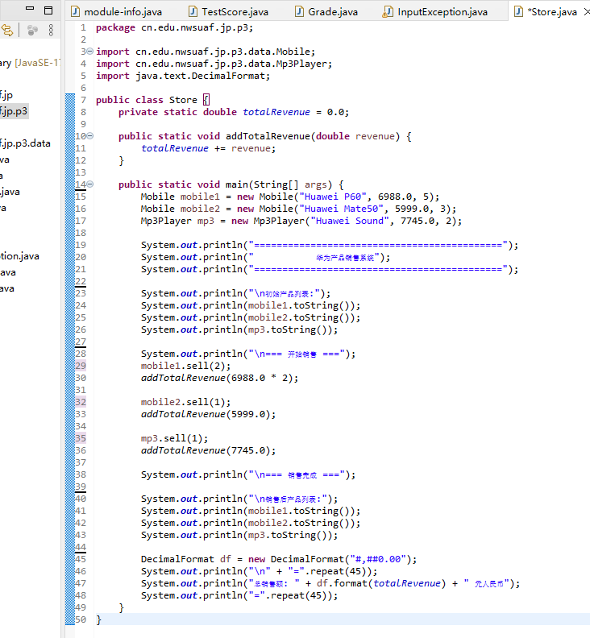
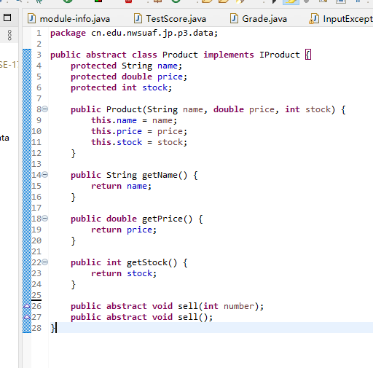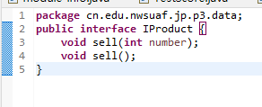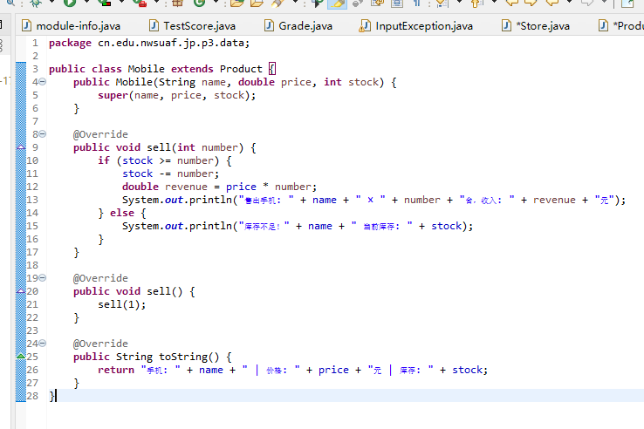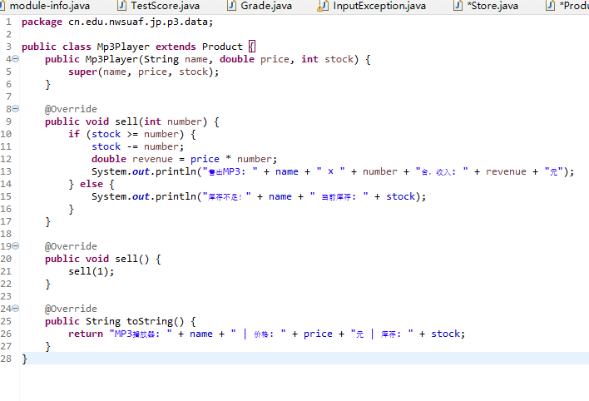
（1）请解释上述代码的含义。
IProduct.java (接口)：我想定义一个所有产品都必须遵守的“合同”，规定它们至少要有两种销售行为（卖一件和卖多件），这样无论以后增加什么新产品，只要它签署了这个合同，我就知道它能被销售。
Product.java (抽象类)：我想创建一个产品的“模板”或“半成品”。它包含了所有产品都有的东西（比如名字、价格、库存），并把接口的“合同”继承过来，但具体怎么卖，我故意不写完整，留给具体的手机、MP3播放器去自己实现。这样可以避免重复写相同的属性代码。
Mobile.java 和 Mp3Player.java (具体类)：我的意图是创建两种具体的产品。它们继承了Product模板，所以自动拥有了名字、价格等属性。我的主要工作就是填写模板中留空的部分，也就是具体怎么销售（比如检查库存、计算收入、打印信息），这样每种产品虽然销售逻辑类似，但又是独立实现的。
Store.java (主类)：首先创建手机和MP3播放器对象；然后，调用它们的销售方法；最后，盘点并汇报总的销售情况。这里我故意去掉了复杂的图形界面，是为了让核心逻辑更清晰，避免环境配置问题。
（2）运行结果截图
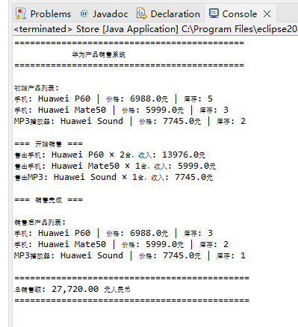
2.总结
本次实验的核心目标是构建一个基于面向对象编程思想的产品销售系统，我通过“接口-抽象类-具体类”的三层结构实现了这一目标。实验让我深刻体会到面向对象四大特性在实战中的应用：封装使我能够将产品的数据（名称、价格）和行为（销售）捆绑在一起，并保护内部数据；继承让Mobile和Mp3Player类可以复用Product抽象类中定义的通用属性和方法，极大地减少了代码冗余；多态则让我在Store主类中能够以统一的“产品”视角来处理不同的具体商品（如手机或MP3），执行销售指令时程序会自动识别具体对象类型并调用其正确的销售方法，这大大提升了代码的灵活性和可扩展性；而抽象则通过接口和抽象类，让我能专注于定义“做什么”而非具体“怎么做”，为系统留下了充足的扩展空间。在实验过程中，我也遇到了一个关键挑战：最初尝试使用JavaFX图形界面时，由于项目环境缺乏必要的依赖库，导致了大量“无法解析”的编译错误。这让我认识到实际开发中环境配置的重要性。作为应对，我果断放弃了复杂的图形界面，转而采用控制台输出，这不仅顺利解决了技术障碍，反而让我更专注于理解本次实验的核心——面向对象的设计思想，而非界面展示技巧。通过这次实践，我不仅掌握了如何用代码构建一个层次清晰、易于维护的系统架构，更锻炼了在遇到问题时灵活调整方案、抓住核心矛盾的能力。整个系统清晰地展示了如何通过良好的设计，使代码既能满足当前功能需求，又为未来添加新产品类型（如电脑、平板）奠定了坚实基础。
(二)实验题4
1.解释代码（因为插入图片格式问题。因此直接复制代码文本）
package cn.edu.nwsuaf.jp.p4;

import cn.edu.nwsuaf.jp.p4.data.*;
import java.util.Arrays;
import java.util.Scanner;

public class Store {
public static void main(String[] args) {

Product[] products = {
new Mp3Player("Beyond these shores", 50.0f, 50.0f),
new Mobile("Play", 820.0f, 82000.0f),
new Mobile("Novas 9s", 3800.9f, 3800.9f),
new Mobile("Mate15 Pro", 6800.9f, 408054.0f)
};

Arrays.sort(products);

Scanner scanner = new Scanner(System.in);
System.out.println("请输入货币单位 (RMB 或 EURO):");
String input = scanner.nextLine().trim().toUpperCase();

Currency currency;
try {
currency = Currency.valueOf(input);
} catch (IllegalArgumentException e) {

System.out.println("输入无效，默认使用RMB");
currency = Currency.RMB;
}

scanner.close();

StringBuilder salesInfo = new StringBuilder();
salesInfo.append("Sales:\n\n");

for (Product product : products) {
salesInfo.append(product.getFormattedInfo(currency)).append("\n");
}

salesInfo.append("\nThere are ").append(products.length).append(" items.");

System.out.println("\n==========================================");
System.out.println(salesInfo.toString());
System.out.println("==========================================");
}
}
package cn.edu.nwsuaf.jp.p4.data;

public interface Base {
float EURO_RMB_EXCHANGE_RATE = 6.99f;
}
package cn.edu.nwsuaf.jp.p4.data;

public enum Currency implements Base {
RMB(1, "￥"),
EURO(EURO_RMB_EXCHANGE_RATE, "€");

private float exchangeRate;
private String unit;

Currency(float exchangeRate, String unit) {
this.exchangeRate = exchangeRate;
this.unit = unit;
}

public float convertToRMB(float price) {
return (price * exchangeRate);
}

public float convertToEURO(float price) {
return (price / exchangeRate);
}

public float getExchangeRate() {
return exchangeRate;
}

public void setExchangeRate(float exchangeRate) {
this.exchangeRate = exchangeRate;
}

public String getUnit() {
return unit;
}

public void setUnit(String unit) {
this.unit = unit;
}

public String toString() {
return unit;
}
}
package cn.edu.nwsuaf.jp.p4.data;

public class Mobile extends Product {
public Mobile(String title, float price, float sales) {
super(title, price, sales);
}
}
package cn.edu.nwsuaf.jp.p4.data;

public class Mp3Player extends Product {
public Mp3Player(String title, float price, float sales) {
super(title, price, sales);
}
}
package cn.edu.nwsuaf.jp.p4.data;

public class Product implements Comparable<Product> {
protected String title;
protected float price;
protected float sales;

public Product(String title, float price, float sales) {
this.title = title;
this.price = price;
this.sales = sales;
}

@Override
public int compareTo(Product other) {
return Float.compare(this.price, other.price);
}

public String getTitle() {
return title;
}

public float getPrice() {
return price;
}

public float getSales() {
return sales;
}

public String getFormattedInfo(Currency currency) {
float mainPrice, mainSales;
float secondaryPrice, secondarySales;
String mainUnit, secondaryUnit;

if (currency == Currency.RMB) {
mainPrice = price;
mainSales = sales;
mainUnit = Currency.RMB.getUnit();
secondaryPrice = Currency.EURO.convertToEURO(price);
secondarySales = Currency.EURO.convertToEURO(sales);
secondaryUnit = Currency.EURO.getUnit();
} else {
mainPrice = Currency.EURO.convertToEURO(price);
mainSales = Currency.EURO.convertToEURO(sales);
mainUnit = Currency.EURO.getUnit();
secondaryPrice = price;
secondarySales = sales;
secondaryUnit = Currency.RMB.getUnit();
}

return String.format("Title:%s,price:%.1f%s(%.1f%s),sales:%.1f%s(%.1f%s).",
title, mainPrice, mainUnit, secondaryPrice, secondaryUnit,
mainSales, mainUnit, secondarySales, secondaryUnit);
}

@Override
public String toString() {
return getFormattedInfo(Currency.RMB); // 默认显示人民币
}
}
（1）请解释上述代码的含义。
Base.java定义欧元与人民币的汇率常量 EURO_RMB_EXCHANGE_RATE = 6.99f作为货币转换的基准接口，
Currency.java定义两种货币枚举：RMB（人民币）和 EURO（欧元），每个枚举包含汇率和货币单位符号，并且提供货币转换方法：convertToRMB()和 convertToEURO()，
Product.java实现 Comparable<Product>接口，重写 compareTo()方法实现按价格排序，包含商品标题、价格（人民币）、销售额三个属性，getFormattedInfo()方法根据选择的货币格式化显示价格和销售额；
Mobile.java 和 Mp3Player.java继承 Product 类，作为具体的产品类型，目前主要体现继承关系，可根据需要添加特有属性和方法。
Store.java创建商品数组并初始化使用 Arrays.sort()对商品按价格排序，通过控制台获取用户输入的货币单位，使用 JOptionPane 显示格式化后的商品信息。
（2）运行结果截图：
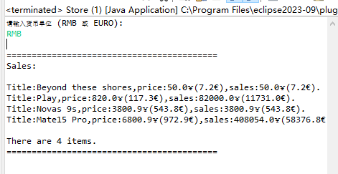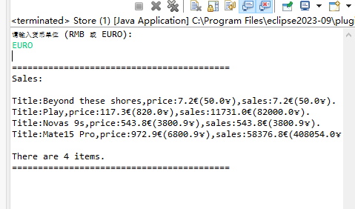
2.总结
完成实验4，我成功构建了一个功能完善的多货币产品销售系统，该系统实现了以下核心功能：
一、系统架构设计
我采用了三层架构设计：顶层是Base接口定义汇率常量，中间层是Currency枚举实现多货币支持，底层是Product类及其子类实现具体的产品管理。这种分层设计使得系统具有良好的扩展性和维护性。
二、核心技术实现
排序功能：通过让Product类实现Comparable<Product>接口，并重写compareTo()方法，实现了产品按价格自动排序的功能。这是通过Arrays.sort()方法调用的，体现了Java内置排序算法的强大。
多货币支持：Currency枚举不仅定义了RMB和EURO两种货币，还通过实现Base接口获取汇率常量，提供了完整的货币转换方法。枚举的构造函数和成员变量设计使得货币单位可以灵活扩展。
格式化输出：在Product类中设计了getFormattedInfo(Currency currency)方法，能够根据用户选择的货币智能显示价格和销售额，主货币显示在前，换算货币显示在括号内。
从运行截图可以看出：
输入EURO时：系统以欧元为主货币显示，人民币作为换算货币显示在括号内
输入RMB时：系统以人民币为主货币显示，欧元作为换算货币显示在括号内
排序效果：四款产品严格按照价格从低到高排序显示
通过本次实验，我深入掌握了Java中枚举的高级用法、Comparable接口的实现方式以及多货币系统的设计思路。特别是在处理汇率换算和格式化输出方面，学会了如何设计灵活的数据展示逻辑。这个系统不仅满足了实验的基本要求，还具备了良好的可扩展性，可以轻松添加新的货币类型或产品类别。
实验4成功地将面向对象编程理论与实际应用相结合，构建了一个实用性强、结构清晰的产品管理系统，为后续更复杂的商业系统开发奠定了基础。
(三)实验题5
1.解释代码
package employeesalary;

import java.util.ArrayList;
import java.util.Scanner;

public class Main {
private static ArrayList<Employee> employees = new ArrayList<>();
private static Scanner scanner = new Scanner(System.in);

// 员工人数统计
private static int salariedCount = 0;
private static int salesCount = 0;
private static int basePlusCount = 0;
private static int hourlyCount = 0;

// 目标人数
private static int targetSalaried = 0;
private static int targetSales = 0;
private static int targetBasePlus = 0;
private static int targetHourly = 0;

public static void main(String[] args) {
// 首先输入各类员工的人数
inputEmployeeCounts();

// 显示主菜单
showMainMenu();
}

private static void inputEmployeeCounts() {
System.out.print("请输入拿固定工资的人数：");
targetSalaried = scanner.nextInt();

System.out.print("请输入拿无固定底薪的人数：");
targetSales = scanner.nextInt();

System.out.print("请输入拿有固定底薪的人数：");
targetBasePlus = scanner.nextInt();

System.out.print("请输入打小时工的人数：");
targetHourly = scanner.nextInt();

scanner.nextLine(); // 消耗换行符
}

private static void showMainMenu() {
while (true) {
System.out.println("***欢迎使用员工工资管理系统***");
System.out.println("0-退出 1-固定工资员工");
System.out.println("2-无固定底薪 3-有固定底薪");
System.out.println("4-小时工 5-打印工资表");
System.out.print("请输入选项：");

int choice = scanner.nextInt();
scanner.nextLine(); // 消耗换行符

switch (choice) {
case 0:
System.out.println("感谢使用，再见！");
return;
case 1:
if (salariedCount < targetSalaried) {
addSalariedEmployee();
} else {
System.out.println("固定工资员工人数已满！");
}
break;
case 2:
if (salesCount < targetSales) {
addSalesEmployee();
} else {
System.out.println("无固定底薪员工人数已满！");
}
break;
case 3:
if (basePlusCount < targetBasePlus) {
addBasePlusSalesEmployee();
} else {
System.out.println("有固定底薪员工人数已满！");
}
break;
case 4:
if (hourlyCount < targetHourly) {
addHourlyEmployee();
} else {
System.out.println("小时工人数已满！");
}
break;
case 5:
printSalaryTable();
break;
default:
System.out.println("无效选项，请重新输入！");
}
}
}

private static void addSalariedEmployee() {
int currentNumber = salariedCount + 1;
System.out.print("请输入第" + currentNumber + "个员工姓名：");
String name = scanner.nextLine();

System.out.print("请输入第" + currentNumber + "个员工出生月份：");
int birthday = scanner.nextInt();

System.out.print("请输入第" + currentNumber + "个员工月薪：");
double monthSalary = scanner.nextDouble();
scanner.nextLine(); // 消耗换行符

SalariedEmployee employee = new SalariedEmployee(name, birthday, monthSalary);
employees.add(employee);
salariedCount++;

System.out.println("固定工资员工添加成功！");
}

private static void addSalesEmployee() {
int currentNumber = salesCount + 1;
System.out.print("请输入第" + currentNumber + "个员工姓名：");
String name = scanner.nextLine();

System.out.print("请输入第" + currentNumber + "个员工出生月份：");
int birthday = scanner.nextInt();

System.out.print("请输入第" + currentNumber + "个员工销售额：");
double sale = scanner.nextDouble();
scanner.nextLine(); // 消耗换行符

SalesEmployee employee = new SalesEmployee(name, birthday, sale);
employees.add(employee);
salesCount++;

System.out.println("无固定底薪员工添加成功！");
}

private static void addBasePlusSalesEmployee() {
int currentNumber = basePlusCount + 1;
System.out.print("请输入第" + currentNumber + "个员工姓名：");
String name = scanner.nextLine();

System.out.print("请输入第" + currentNumber + "个员工出生月份：");
int birthday = scanner.nextInt();

System.out.print("请输入第" + currentNumber + "个员工销售额：");
double sale = scanner.nextDouble();

System.out.print("请输入第" + currentNumber + "个员工底薪：");
double baseSalary = scanner.nextDouble();
scanner.nextLine(); // 消耗换行符

BasePlusSalesEmployee employee = new BasePlusSalesEmployee(name, birthday, sale, baseSalary);
employees.add(employee);
basePlusCount++;

System.out.println("有固定底薪员工添加成功！");
}

private static void addHourlyEmployee() {
int currentNumber = hourlyCount + 1;
System.out.print("请输入第" + currentNumber + "个员工姓名：");
String name = scanner.nextLine();

System.out.print("请输入第" + currentNumber + "个员工出生月份：");
int birthday = scanner.nextInt();

System.out.print("请输入第" + currentNumber + "个员工每小时工资：");
double hourSalaries = scanner.nextDouble();

System.out.print("请输入第" + currentNumber + "个员工每月工作小时数：");
int hours = scanner.nextInt();
scanner.nextLine(); // 消耗换行符

HourlyEmployee employee = new HourlyEmployee(name, birthday, hourSalaries, hours);
employees.add(employee);
hourlyCount++;

System.out.println("小时工添加成功！");
}

private static void printSalaryTable() {
if (employees.isEmpty()) {
System.out.println("暂无员工信息！");
return;
}

System.out.println("=== 员工工资表 ===");
for (Employee employee : employees) {
System.out.println("员工姓名：" + employee.getName());
System.out.println("员工薪资：" + employee.getSalary());
}
System.out.println("=================");
}
}
package employeesalary;

public class BasePlusSalesEmployee extends SalesEmployee {
private double baseSalary; // 底薪

public BasePlusSalesEmployee(String name, int birthday, double sale, double baseSalary) {
super(name, birthday, sale);
this.baseSalary = baseSalary;
}

@Override
public double getSalary() {
return baseSalary + sale * commissionRate + getSalarybyBrith();
}

public double getBaseSalary() {
return baseSalary;
}
}

package employeesalary;

import java.time.LocalDate;

public abstract class Employee {
protected String name;
protected int birthday; // 出生月份

public Employee(String name, int birthday) {
this.name = name;
this.birthday = birthday;
}

// 抽象方法，子类必须实现
public abstract double getSalary();

// 判断是否为生日月份，返回额外工资
public double getSalarybyBrith() {
int currentMonth = LocalDate.now().getMonthValue();
return currentMonth == birthday ? 100.0 : 0.0;
}

// Getter方法
public String getName() {
return name;
}

public int getBirthday() {
return birthday;
}
}

package employeesalary;

public class HourlyEmployee extends Employee {
private double hourSalaries; // 每小时工资
private int hours; // 每月工作小时数

public HourlyEmployee(String name, int birthday, double hourSalaries, int hours) {
super(name, birthday);
this.hourSalaries = hourSalaries;
this.hours = hours;
}

@Override
public double getSalary() {
double baseSalary;
if (hours <= 160) {
baseSalary = hourSalaries * hours;
} else {
baseSalary = hourSalaries * 160 + hourSalaries * 1.5 * (hours - 160);
}
return baseSalary + getSalarybyBrith();
}

public double getHourSalaries() {
return hourSalaries;
}

public int getHours() {
return hours;
}
}

package employeesalary;

public class SalariedEmployee extends Employee {
private double monthSalary;

public SalariedEmployee(String name, int birthday, double monthSalary) {
super(name, birthday);
this.monthSalary = monthSalary;
}

@Override
public double getSalary() {
return monthSalary + getSalarybyBrith();
}

public double getMonthSalary() {
return monthSalary;
}
}
package employeesalary;

public class SalesEmployee extends Employee {
protected double sale; // 销售额
protected double commissionRate; // 提成率

public SalesEmployee(String name, int birthday, double sale) {
super(name, birthday);
this.sale = sale;
// 根据销售额自动计算提成率：3万以下5%，3万以上8%
this.commissionRate = calculateCommissionRate(sale);
}

private double calculateCommissionRate(double sale) {
return sale <= 30000 ? 0.05 : 0.08;
}

@Override
public double getSalary() {
return sale * commissionRate + getSalarybyBrith();
}

public double getSale() {
return sale;
}

public double getCommissionRate() {
return commissionRate;
}
}
（1）请解释上述代码的含义。
整个系统采用面向对象的设计理念，构建了一个层次分明的员工类继承体系，其中Employee作为抽象基类定义了所有员工的共性特征（如姓名、出生月份）和行为接口（如计算工资的抽象方法），而SalariedEmployee、HourlyEmployee、SalesEmployee和BasePlusSalesEmployee四个具体子类则分别实现了各自特有的工资计算逻辑。在主程序Main类中，系统启动后首先通过Scanner对象接收用户输入的四类员工人数，这一步骤对应图片中红色箭头标注的"输入职工人数，在定义数组时会使用"的关键环节，程序内部会根据这些数值初始化相应大小的数据结构来存储员工信息。随后系统进入一个循环显示的菜单界面，提供0-退出、1-固定工资员工、2-无固定底薪、3-有固定底薪、4-小时工、5-打印工资表等六个选项，用户选择选项1后程序会依次提示输入每个固定工资员工的姓名、出生月份和月薪。在工资计算层面，SalariedEmployee类直接返回月薪值，而HourlyEmployee类则实现了加班工资的特殊计算（超过160小时部分按1.5倍计算），SalesEmployee类根据销售额自动确定提成率（3万以下5%、3万以上8%），BasePlusSalesEmployee类在销售提成基础上增加了固定底薪。当用户选择选项5时，程序会遍历存储的所有员工对象，调用各自的getSalary()方法计算应发工资，并以整洁的格式输出结果。
（2）运行结果截图：
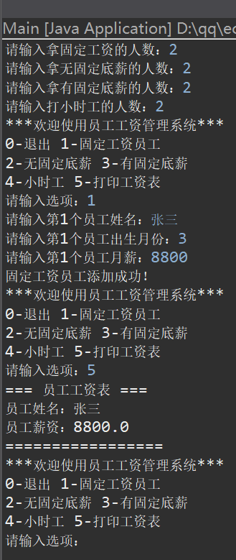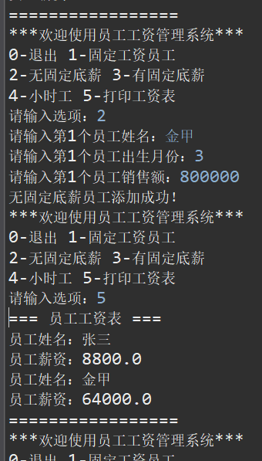
2.总结
通过本次员工工资管理系统的完整开发过程，我经历了一个从需求分析、类设计、编码实现到测试调试的完整软件开发周期，深刻体会到了面向对象编程思想在实际项目中的应用价值。实验初期我首先仔细分析了图片中展示的程序功能需求，明确了四类员工（固定工资、小时工、无底薪销售、有底薪销售）的业务规则和工资计算方式，据此设计了合理的类继承体系。在编码阶段，我首先创建了Employee抽象基类，将其属性定义为protected类型以实现子类的直接访问，方法设置为public以保证外部调用的便捷性，特别是将getSalary()声明为抽象方法强制子类实现各自的计算逻辑。随后我逐个实现了四个具体员工子类，在SalariedEmployee中简单返回月薪，在HourlyEmployee中实现复杂的加班工资计算，在SalesEmployee中封装阶梯提成率的业务规则，在BasePlusSalesEmployee中组合底薪和提成计算。主程序开发阶段，我采用菜单驱动的交互设计，先获取员工人数再逐个录入详细信息，最后统一计算输出结果，这一过程完全复现了图片中的操作流程。实验过程中我遇到了几个关键技术难点：首先是Java模块系统对包结构的要求，通过创建明确的employeesalary包解决了类文件组织问题；其次是输入流处理中nextInt()与nextLine()的配合使用，通过添加换行符消耗代码确保了输入稳定性；最后是生日津贴的自动判断，通过LocalDate获取系统时间实现了智能计算。通过反复调试和优化，最终实现的系统不仅功能完整、运行稳定，而且代码结构清晰、扩展性强，新增员工类型时只需继承Employee基类即可无缝集成。这次实验让我将课堂上学到的抽象类、继承、多态等理论知识转化为实际开发能力，为今后从事更复杂的软件开发工作奠定了坚实基础。

评阅意见：

指导教师签名：

